SWOT模型及案例解说

SWOT分析模型（SWOT Analysis）
SWOT分析法（也称TOWS分析法、道斯矩阵）即态势分析法，20世纪80年代初由美国旧金山大学的管理学教授韦里克提出，经常被用于企业战略制定、竞争对手分析等场合。

目录

1 SWOT分析模型简介
2 SWOT模型含义介绍
3 SWOT分析模型的方法[1]
4 SWOT分析步骤
5 成功应用SWOT分析法的简单规则
6 SWOT模型的局限性
7 SWOT分析法案例分析
7.1 案例一：中国电信的SWOT分析
7.2 案例二：某炼油厂SWOT分析
7.3 案例三：沃尔玛(Wal-Mart)SWOT分析
7.4 案例四：星巴克(Starbucks)SWOT析
7.5 案例五：耐克(Nike)SWOT分析
7.6 案例六：员工满意度SWOT分析[1]
8 相关条目
9 参考文献

SWOT分析模型简介
在现在的战略规划报告里，SWOT分析应该算是一个众所周知的工具。来自于麦肯锡咨询公司的SWOT分析，包括分析企业的优势（Strength）、劣势（Weakness）、机会（Opportunity）和威胁（Threats）。因此，SWOT分析实际上是将对企业内外部条件各方面内容进行综合和概括，进而分析组织的优劣势、面临的机会和威胁的一种方法。
通过SWOT分析，可以帮助企业把资源和行动聚集在自己的强项和有最多机会的地方。

SWOT模型含义介绍
优劣势分析主要是着眼于企业自身的实力及其与竞争对手的比较，而机会和威胁分析将注意力放在外部环境的变化及对企业的可能影响上 。在分析时，应把所有的内部因素（即优劣势）集中在一起，然后用外部的力量来对这些因素进行评估。
1、 机会与威胁分析（OT）
随着经济、社会、科技等诸多方面的迅速发展，特别是世界经济全球化、一体化过程的加快，全球信息网络的建立和消费需求的多样化，企业所处的环境更为开放和动荡。这种变化几乎对所有企业都产生了深刻的影响。正因为如此，环境分析成为一种日益重要的企业职能。
环境发展趋势分为两大类：一类表示环境威胁，另一类表示环境机会。环境威胁指的是环境中一种不利的发展趋势所形成的挑战，如果不采取果断的战略行为，这种不利趋势将导致公司的竞争地位受到削弱。环境机会就是对公司行为富有吸引力的领域，在这一领域中，该公司将拥有竞争优势。
对环境的分析也可以有不同的角度。比如，一种简明扼要的方法就是PEST分析，另外一种比较常见的方法就是波特的五力分析。
2、 优势与劣势分析（SW）
识别环境中有吸引力的机会是一回事，拥有在机会中成功所必需的竞争能力是另一回事。每个企业都要定期检查自己的优势与劣势，这可通过“企业经营管理检核表”的方式进行。企业或企业外的咨询机构都可利用这一格式检查企业的营销、财务、制造和组织能力。每一要素都要按照特强、稍强、中等、稍弱或特弱划分等级。
当两个企业处在同一市场或者说它们都有能力向同一顾客群体提供产品和服务时，如果其中一个企业有更高的赢利率或赢利潜力，那么，我们就认为这个企业比另外一个企业更具有竞争优势。换句话说，所谓竞争优势是指一个企业超越其竞争对手的能力，这种能力有助于实现企业的主要目标——赢利。但值得注意的是：竞争优势并不一定完全体现在较高的赢利率上，因为有时企业更希望增加市场份额，或者多奖励管理人员或雇员。
竞争优势可以指消费者眼中一个企业或它的产品有别于其竞争对手的任何优越的东西，它可以是产品线的宽度、产品的大小、质量、可靠性、适用性、风格和形象以及服务的及时、态度的热情等。虽然竞争优势实际上指的是一个企业比其竞争对手有较强的综合优势，但是明确企业究竟在哪一个方面具有优势更有意义，因为只有这样，才可以扬长避短，或者以实击虚。
由于企业是一个整体，而且竞争性优势来源十分广泛，所以，在做优劣势分析时必须从整个价值链的每个环节上，将企业与竞争对手做详细的对比。如产品是否新颖，制造工艺是否复杂，销售渠道是否畅通，以及价格是否具有竞争性等。如果一个企业在某一方面或几个方面的优势正是该行业企业应具备的关键成功要素，那么，该企业的综合竞争优势也许就强一些。需要指出的是，衡量一个企业及其产品是否具有竞争优势，只能站在现有潜在用户角度上，而不是站在企业的角度上。
企业在维持竞争优势过程中，必须深刻认识自身的资源和能力，采取适当的措施。因为一个企业一旦在某一方面具有了竞争优势，势必会吸引到竞争对手的注意。一般地说，企业经过一段时期的努力，建立起某种竞争优势;然后就处于维持这种竞争优势的态势，竞争对手开始逐渐做出反应;而后，如果竞争对手直接进攻企业的优势所在，或采取其它更为有力的策略，就会使这种优势受到削弱。
而影响企业竞争优势的持续时间，主要的是三个关键因素：
1、建立这种优势要多长时间?
2、能够获得的优势有多大？
3、竞争对手做出有力反应需要多长时间？
如果企业分析清楚了这三个因素，就会明确自己在建立和维持竞争优势中的地位了。
显然，公司不应去纠正它的所有劣势，也不是对其优势不加利用。主要的问题是公司应研究它究竟是应只局限在已拥有优势的机会中，还是去获取和发展一些优势以找到更好的机会。有时，企业发展慢并非因为其各部门缺乏优势，而是因为它们不能很好地协调配合。例如有一家大电子公司，工程师们轻视销售员，视其为“不懂技术的工程师”；而推销人员则瞧不起服务部门的人员，视其为“不会做生意的推销员”。因此，评估内部各部门的工作关系作为一项内部审计工作是非常重要的。
波士顿咨询公司提出，能获胜的公司是取得公司内部优势的企业，而不仅仅是只抓住公司核心能力。每一公司必须管好某些基本程序，如新产品开发、原材料采购、对订单的销售引导、对客户订单的现金实现、顾客问题的解决时间等等。每一程序都创造价值和需要内部部门协同工作。虽然每一部门都可以拥有一个核心能力，但如何管理这些优势能力开发仍是一个挑战。

SWOT分析模型的方法
在适应性分析过程中，企业高层管理人员应在确定内外部各种变量的基础上，采用杠杆效应、抑制性、脆弱性和问题性四个基本概念进行这一模式的分析。
1.杠杆效应（优势+机会）。杠杆效应产生于内部优势与外部机会相互一致和适应时。在这种情形下，企业可以用自身内部优势撬起外部机会，使机会与优势充分结合发挥出来。然而，机会往往是稍瞬即逝的，因此企业必须敏锐地捕捉机会，把握时机，以寻求更大的发展。
2.抑制性（机会+劣势）。抑制性意味着妨碍、阻止、影响与控制。当环境提供的机会与企业内部资源优势不相适合，或者不能相互重叠时，企业的优势再大也将得不到发挥。在这种情形下，企业就需要提供和追加某种资源，以促进内部资源劣势向优势方面转化，从而迎合或适应外部机会。
3.脆弱性（优势+威胁）。脆弱性意味着优势的程度或强度的降低、减少。当环境状况对公司优势构成威胁时，优势得不到充分发挥，出现优势不优的脆弱局面。在这种情形下，企业必须克服威胁，以发挥优势。
4.问题性（劣势+威胁）。当企业内部劣势与企业外部威胁相遇时，企业就面临着严峻挑战，如果处理不当，可能直接威胁到企业的生死存亡。

SWOT分析步骤
1、 确认当前的战略是什么？
2、 确认企业外部环境的变化（波特五力或者PEST）
3、 根据企业资源组合情况，确认企业的关键能力和关键限制。 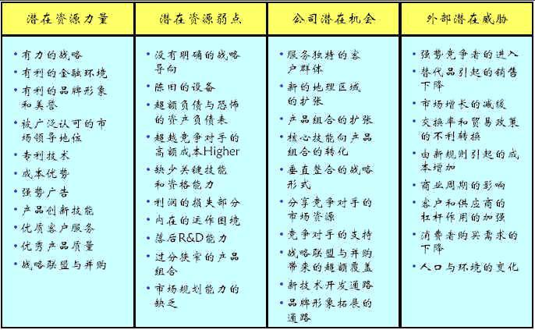
4、 按照通用矩阵或类似的方式打分评价
把识别出的所有优势分成两组，分的时候以两个原则为基础：它们是与行业中潜在的机会有关，还是与潜在的威胁有关。用同样的办法把所有的劣势分成两组，一组与机会有关，另一组与威胁有关。
5、将结果在SWOT分析图上定位 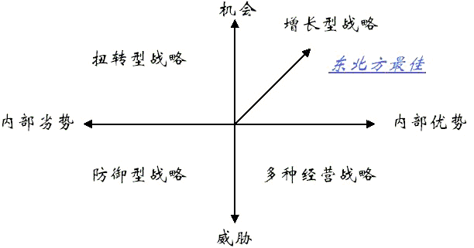
或者用SWOT分析表，将刚才的优势和劣势按机会和威胁分别填入表格。 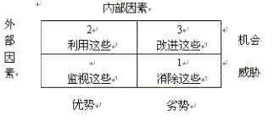
6、 战略分析
举一个科尔尼SWOT分析得出战略的例子。 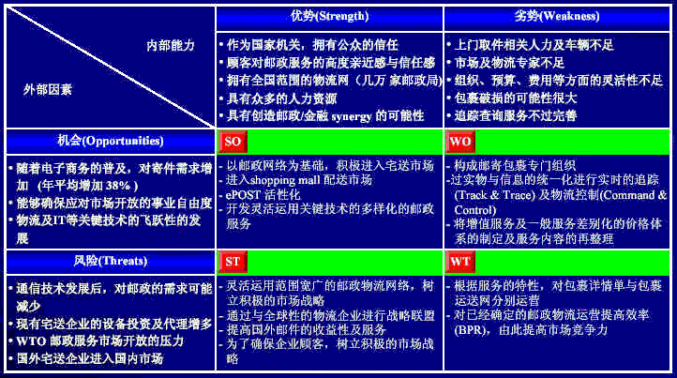

成功应用SWOT分析法的简单规则
进行SWOT分析的时候必须对公司的优势与劣势有客观的认识；
进行SWOT分析的时候必须区分公司的现状与前景；
进行SWOT分析的时候必须考虑全面。
进行SWOT分析的时候必须与竞争对手进行比较，比如优于或是劣于你的竞争对手；
持SWOT分析法的简洁化，避免复杂化与过度分析；
SWOT分析法因人而异。
一旦使用SWOT分析法决定了关键问题，也就确定是市场营销的目标。SWOT分析法可与PEST analysis和Porter's Five-Forces analysis等工具一起使用。市场营销课程的学生之所以热衷于SWOT分析法是因为它的易学性与易用性。运用SWOT分析法的时候，要将不用的要素列入相关的表格当中去，很容易操作。

SWOT模型的局限性
与很多其他的战略模型一样，SWOT模型已由麦肯锡提出很久了，带有时代的局限性。以前的企业可能比较关注成本、质量，现在的企业可能更强调组织流程。例如以前的电动打字机被印表机取代，该怎么转型？是应该做印表机还是其他与机电有关的产品？从SWOT分析来看，电动打字机厂商优势在机电，但是发展印表机又显得比较有机会。结果有的朝印表机发展，死得很惨；有的朝剃须刀生产发展很成功。这就要看，你要的是以机会为主的成长策略，还是要以能力为主的成长策略。SWOT没有考虑到企业改变现状的主动性，企业是可以通过寻找新的资源来创造企业所需要的优势，从而达到过去无法达成的战略目标。
在运用SWOT分析法的过程中，你或许会碰到一些问题，这就是它的适应性。因为有太多的场合可以运用SWOT分析法，所以它必须具有适应性。然而这也会导致反常现象的产生。基础SWOT分析法所产生的问题可以由更高级的POWER SWOT分析法得到解决。

SWOT分析法案例分析
注：以下的SWOT分析案例并不是最新的，但仍有参考和借鉴价值。

案例一：中国电信的SWOT分析
在已经过去的一年里，中国电信的新闻热点、焦点不断。电信资费的调整、中国电信南北大分拆以及中国电信将面临入世挑战等让人们瞩目。在新的一年里，中国电信又将上演一场“与狼共舞”的惊险剧目。面对激烈的市场竞争，对中国电信进行SWOT分析,也许能让大家对中国电信未来的发展有一个清醒的、客观的认识。
中国电信的优势(strength)和劣势(weakness)分析
自20世纪80年代中期起，中国电信经历了近20年的高速发展，已经形成了规模效益。尽管此间经历了邮电分营、政企分开、移动寻呼剥离、分拆重组等一系列的改革，但在中国的电信业市场上，中国电信仍具有较强的竞争和发展优势。主要表现在客户资源、网络基础设施、人才储备、服务质量等方面：
1、中国电信市场引入竞争机制后，中国电信与中国移动、中国联通、中国网通等运营商展开激烈竞争。中国电信南北分拆后，在保留原有大部分固定电话网和数据通信业务的同时，继承了绝大部分的客户资源、保持良好的客户关系，在市场上占领了绝对的优势。1.79亿的固定电话用户，1500多万的数据通信用户，为中国电信发展业务，增加收入奠定了良好的基础。
2、中国电信基础网络设施比较完善。改革开放20多年来，中国电信己建成了覆盖全国，以光缆为主、卫星和微波为辅的高速率、大容量、具有一定规模、技术先进的基础传输网、接入网、交换网、数据通信网和智能网等。同时DWDM传输网，宽带接入网相继建设数据通信网络和智能网不断扩容。中国电信的网络优势已经成为当前企业发展的核心能力，同时具备了向相关专业延伸的基础和实力。
3、中国电信在发展过程培养和储备了一大批了解本地市场、熟悉通信设备的电信管理和技术的能力较高、结构合理的管理和专业人才。同时中国电信还积累了大量丰富的运营管理经验，拥有长期积累的网络管理经验、良好的运营技能和较为完善的服务系统。
4、中国电信日趋完善的服务质量。中国电信成立了集团客户服务中心，为跨省市的集团客户解决进网需求；中国电信还建立了一点受理、一站购齐的服务体系，最大限度地方便用户；紧接着中国电信推出了首问负责制，解决了企业在向用户提供服务过程中的相互扯皮、相互推委的问题；另外，中国电信还设立了服务热线(10000)、投诉热线(180)等，建立了与用户之间的沟通服务，提供互动式服务。
虽然中国电信具有一定的发展优势，但我们应该辨正地看待这些优势。辩证法告诉我们，优势和劣势都是相对的，即在一定的条件下，优势很可能就转变成劣势。中国电信虽然拥有丰富的客户资源、完善的网络设施以及大量的储备人才，但缺乏现代企业发展所必需的战略观念、创新观念、人力资源开发管理、人文环境建设以及与此相适应的市场制度环境。业内人士认为，中国电信拥有资源优势，但却缺乏资源运作优势。一旦不慎，优势很可能就转变成劣势。目前，中国电信的劣势主要表现在以下几方面：
1、企业战略管理与发展的矛盾。一方面是企业决策层只重视当前战术和策略，忽视长远战略，湮没在日常经营性事物中，不能统观大局；另一方面企业缺乏应对复杂多变环境的企业运作战略策划人才。这个问题是当前实现企业持续发展、保持长久竞争优势的核心问题。
2、企业内部创新与发展的矛盾。面向计划经济的职能化业务流程、管理模式、组织模式已经呈现出与快速发展的不适应，并逐步成为制约电信企业参与全球化竞争的主要因素。ERP、管理和组织模式的改革创新以及企业特色人文环境的建设是实施企业发展战略应考虑的焦点问题。
3、中国电信现有的基础设施不能为用户提供特色服务。中国电信虽然拥有比较完善的网络基础设施，但这大都不是根据市场的实际需要建设的，而是为了满足普遍服务的需要。
4、拆分让中国电信由主体电信企业降级到一个区域性的电信企业。新中国电信的主要阵地将固守在南方市场，而北方市场将由新中国网通占领。即使受到拆分影响，但中国电信的实力仍然最强，只是苦于无全国网络，无法开展全国性的业务。
中国电信的机会(opportunity)和威胁(threat)分析
我国国民经济的快速发展以及加入WTO，将为我国的信息化建设和通信发展提供前所未有的发展机遇。同时也为中国电信提供了巨大的机会，主要表现为：
1、国民经济的持续快速发展，形成了潜力巨大的市场需求，为中国电信提供了更大的发展空间。据有关研究报告测算：中国到完成加入WTO的各项承诺之后的2005年，其GDP和社会福利收入将分别提高1955亿元和1595亿元人民币，占当年GDP的1．5%和1．2%。本地经济比较优势的重新配置资源所带来的巨大收益将进一步增强当地经济实力。而且入世将推动外资的引进和内需的拉动。入世后各地将极大改善投资环境，法律透明度提高和国民待遇的实现将吸引大量外来资本，本地企业实力将得到提高和增强。企业电信消费水平随之提高。劳动力市场结构的调整和转移必然带来社会人员的大量流动，同时拉动巨大的通信需求，话务市场将进一步激活。
2、电信业法律法规不断健全完善，电信业将进入依法管理的新阶段，为中国电信的发展创造了公平、有序的竞争环境。随着电信业法制的健全，政府的经济职能将发生根本的转变，政府会把企业的投资决策权和生产经营权交给企业，让企业经受市场经济的考验。这意味着政府将给中国电信进一步松绑，给予应有的自主权，有利于中国电信按市场经济规律运作。
3、中国政府大力推进国民经济和社会信息化的战略决策，为中国电信的发展创造了历史性的机会。“三大上网工程”(政府上网、企业上网、家庭上网)造就了我国消费能力强劲的信息产业市场，为我国信息产业市场创造良好环境的同时，使我国成为全球最大的信息产业市场之一。
4、中国加入WTO后电信市场逐步对外开放，将加快企业的国际化进程，有利于企业的经营管理、运作机制、人才培养与国际接轨。同时可促进中国电信借鉴国外公司的管理经验，积极地推进思维、技术、体制创新，提高产品档次，降低成本，完善服务质量，改进营销策略，增强核心竞争力。
5、电信市场潜力巨大。首先，我国经济发展不平衡，地区之间、消费层次之间的差异决定了电信需求的多层次和多样化，而通信技术的飞速发展，促进电信企业的网络升级换代和业务的推陈出新，在固定电话网与计算机通信的融合点上开发新业务潜力巨大，激发出新的消费需求。因而，从总体上看，我国电信市场孕育着巨大的需求潜力。其次，从固定电话看，中国电信平均主线普及率只有13．8%，远低于发达国家平均水平。主线收入、盈利水平和市场规模也与发达国家平均水平相差甚远，发展的空间和潜力仍旧巨大。最后，从中国电信的其他业务看，互联网和固网智能网业务的市场规模和盈利能力将随着企业外部环境层次的提高而不断扩大。
6、移动牌照的发放。信息产业部部长吴基传曾经在公众场合说过，中国将拥有四个综合电信运营商，他们能够经营固定、移动、数据和其他各种基础电信业务，这意味着将再发两张移动牌照。目前，移动通信领域是潜力最大，也是竞争最激烈的通信领域，将成为各电信企业的必争之地。一旦中国电信拿到了移动牌照，那么移动领域将是中国电信的又一主营业务。
正所谓机会与威胁同在。任何事件的影响都是相对的，中国电信在迎接巨大机会的同时也将面临巨大的威胁，具体表现在以下几个方面：
1、电信市场竞争格局由局部转向全面、简单转向多元。首先，在竞争趋势方面，国内市场竞争将由价格竞争向核心能力创新竞争过渡。在过渡期间，市场份额的抢夺将成为市场跟随者的发展重点。其次，入世后的国际资本竞争压力也将逐步增大。国外电信运营商将通过兼并，联合和收购等方式实现全球服务化的速度不断加快。中国电信市场的ICP、EMAIL、数据库、传真、视频会议等增值业务首当其冲地受到较大冲击，对电信企业的稳定增长产生影响。
2、中国电信人才流失较为严重。国内外许多公司采用高薪、高福利等政策吸引中国电信人才，造成中国电信人才严重流失。这一现象至今仍未得到解决。人才的流动是竞争的必然结果，是关系到中国电信生存发展的关键问题。因此，如何体现人才价值、发挥人才潜能，是中国电信必须正视的一个问题。
3、非对称管制对中国电信的影响。中国电信在经营许可、互联互通、电信资费、电信普遍服务等方面受到相对严格的行业管制。在目前的中国电信市场上，管制的不平等已经制约了中国电信的发展，在日趋激烈的电信市场竞争形势下，不尽快进行改革，中国电信只有一死。新中国电信公司不久后也将通过上市进行机制转换，实现与中国联通、中国移动相同的机制平台，从而开展有效的公平竞争。

案例二：某炼油厂SWOT分析
某炼油厂是我国最大的炼油厂之一，至今已有50多年的历史。目前已成为具有730万吨/年原油加工能力，能生产120多种石油化工产品的燃料-润滑油-化工原料型的综合性炼油厂。该厂有6种产品获国家金质奖，6种产品获国家银质将，48种产品获114项优质产品证书，1989年获国家质量管理奖，1995年8月通过国际GB/T19002-ISO9002质量体系认证，成为我国炼油行业首家获此殊荣的企业。
该厂研究开发能力比较强，能以自己的基础油研制生产各种类型的润油。当年德国大众的桑塔纳落户上海，它的发动机油需要用昂贵的外汇进口。1985年厂属研究所接到任务后，立即进行调研，建立实验室。在短短的一年时间内，成功地研究出符合德国大众的公司标准的油品，拿到了桑塔纳配套用油的认可证，1988年开始投放市场。以后，随着大众公司产品标准的提高，该厂研究所又及时研制出符合标准的新产品，满足了桑塔纳、奥迪的生产和全国特约维修点及市场的用油。
但是，该炼油厂作为一个生产型的国有老厂，在传统体制下，产品的生产、销售都由国家统一配置，负责销售的人员只不过是作些记账、统账之类的工作，没有真正做到面向市场。在向市场经济转轨的过程中，作为支柱型产业的大中型企业，主要产品在一定程度上仍受到国家的宏观调控，在产品营销方面难以适应竞争激烈的市场。该厂负责市场销售工作的只有30多人，专门负责润滑油销售的就更少了。
上海市的小包装润滑油市场每年约2.5万吨，其中进口油占65%以上，国产油处于劣势。之所以造成这种局面，原因是多方面的。一方面在产品宣传上，进口油全方位大规模的广告攻势可谓是细致入微。到处可见有关进口油的灯箱、广告牌、出租车后窗玻璃、代销点柜台和加油站墙壁上的宣传招贴画，还有电台、电视台和报纸广告和新闻发布会、有奖促销、赠送等各种形式。而国产油在这方面的表现则是苍白无力，难以应对。另外，该厂油品过去大都是大桶散装，大批量从厂里直接售了，供应大企业大机构，而很少以小包装上市，加上销售点又少，一般用户难以买到经济实惠的国产油，而只好使用昂贵的进口油。
根据该炼油厂的上述情况，我们可以利用SWOT方法进行分析。根据分析结果，为了扭转该炼油厂在市场营销方面的被动局面，应该考虑采取如下措施：制订营销战略；增加营销人员和销售点；增加产品小包装；实施品牌战略；开展送货上门和售后服务；开发研制新产品；继续提高产品质量和降低产品成本；发挥产品质量和价格优势；宣传ISO9002认证效果；通过研究开发提高竞争能力。

案例三：沃尔玛(Wal-Mart)SWOT分析
优势Strengths.
沃尔玛是著名的零售业品牌，它以物美价廉、货物繁多和一站式购物而闻名。
沃尔玛的销售额在近年内有明显增长,并且在全球化的范围内进行扩张.(例如,它收购了英国的零售商ASDA)
沃尔玛的一个核心竞争力是由先进的信息技术所支持的国际化物流系统.例如, 在该系统支持下,每一件商品在全国范围内的每一间卖场的运输、销售、储存等物流信息都可以清晰地看到。信息技术同时也加强了沃尔玛高效的采购过程。
沃尔玛的一个焦点战略是人力资源的开发和管理。优秀的人才是沃尔玛在商业上成功的关键因素，为此沃尔玛投入时间和金钱对优秀员工进行培训并建立忠诚度。
劣势Weaknesses
沃尔玛建立了世界上最大的食品零售帝国。尽管它在信息技术上拥有优势，但因为其巨大的业务拓展，这可能导致对某些领域的控制力不够强。
因为沃尔玛的商品涵盖了服装、食品等多个部门，它可能在适应性上比起更加专注于某一领域的竞争对手存在劣势。
该公司是全球化的，但是目前只开拓了少数几个国家的市场。
机会Opportunities
采取收购、合并或者战略联盟的方式与其他国际零售商合作，专注于欧洲或者大中华区等特定市场。
沃尔玛的卖场当前只开设在在少数几个国家内。因此，拓展市场（如中国，印度）可以带来大量的机会。
沃尔玛可以通过新的商场地点和商场形式来获得市场开发的机会。更接近消费者的商场和建立在购物中心内部的商店可以使过去仅仅是大型超市的经营方式变得多样化。
沃尔玛的机会存在于对现有大型超市战略的坚持。
威胁Threats
沃尔玛在零售业的领头羊地位使其成为所有竞争对手的赶超目标。
沃尔玛的全球化战略使其可能在其业务国家遇到政治上的问题。
多种消费品的成本趋向下降，原因是制造成本的降低。造成制造成本降低的主要原因是生产外包向了世界上的低成本地区。这导致了价格竞争，并在一些领域内造成了通货紧缩。恶性价格竞争是一个威胁。

